Тестовое задание на позицию Системный аналитик
- Базы данных – тест
Для приведенных ниже вопросов выберите верные утверждения. Верным может быть одно или несколько утверждений (варианты, выделенные жирным, являются верными).
 | Содержит ли какую-то информацию таблица, в которой нет полей? | 1. Содержит информацию о структуре БД  2. Не содержит никакой информации  3. Таблица без полей существовать не может  4. Содержит информацию о будущих записях
 | В записи файла реляционной БД может содержаться: | 1. Исключительно однородная информация;  (данные только одного типа);  2. Только текстовая информация;  3. Только логические величины;  4. Неоднородная информация (данные разных типов);  5. Исключительно числовая информация.
 | Чем первичный ключ отличается от внешнего ключа? | 1. Первичный ключ всегда состоит из множества столбцов, а внешний ключ состоит из одного столбца;  2. Значения первичного ключа всегда должны быть уникальными и не могут быть null, значения внешнего ключа могут повторяться;  3. Внешний ключ является идентификатором строки, а первичный ключ используется для связи между таблиц;  4. Первичный ключ является идентификатором для строки, а внешний ключ используется для связывания таблиц.
 | В какой нормальной форме говорится о том, что все атрибуты зависят от первичного ключа, а не от его части? | 1. 1НФ;  2. 2НФ;  3. 3НФ;  4. 4НФ.
 | В каком порядке в СУБД выполняются операторы SELECT, FROM, GROUP BY? | 1. Сначала SELECT, потом FROM и только потом GROUP BY;  2. Сначала GROUP BY, потом SELECT и только потом FROM;  3. Сначала FROM, потом SELECT и только потом GROUP BY;  4. Сначала FROM, потом GROUP BY и только потом SELECT.
 | Чем отличается оператор WHERE от HAVING? | 1. Оператор WHERE применяется для фильтрации групп, а HAVING - для фильтрации отдельных строк;  2. Оператор HAVING применяется для фильтрации групп, а WHERE - для фильтрации отдельных строк;  3. HAVING работает только с агрегатными функциями, а WHERE может работать с любыми типами выражений;  4. WHERE может использоваться для фильтрации по любому полю или выражению, а HAVING - только для фильтрации по выражению в списке выбора или агрегатной функции;  5. HAVING всегда используется после GROUP BY, а WHERE может использоваться до или после GROUP BY.
 | Какой результат покажет выполнение операторов SELECT COUNT (*)? | 1. Число строк таблицы, указанной во FROM, не включая значение;  2. Число строк таблицы, указанной во FROM, где ячейка содержит символ;  3. Число строк таблицы, указанной во FROM, включая значение;  4. Сумма строк таблицы, указанной во FROM, где ячейка содержит символ.
 | В таблице «Animals» базы данных зоопарка содержится информация обо всех обитающих там животных, в том числе о лисах: red fox, grey fox, little fox. Напишите запрос, возвращающий информацию о возрасте лис | 1. SELECT age FROM Animals WHERE Animal LIKE “%fox”;  2. SELECT age FROM %Fox.Animals;  3. SELECT age FROM Animals WHERE Animal = fox;  4. SELECT %fox age FROM Animals.
 | Чем отличается DELETE от TRUNCATE? | 1. DELETE и TRUNCATE – это одно и то же;  2. DELETE используется для удаления одной или нескольких строк из таблицы, а TRUNCATE используется для удаления всех строк из таблицы;  3. DELETE может использовать условие WHERE, а TRUNCATE всегда удаляет все записи из таблицы;  4. DELETE удаляет данные из таблицы, а TRUNCATE удаляет саму таблицу.
 | Дана таблица:  Каким будет результат запроса?  SELECT COUNT (DISTINCT color) FROM Table | 1. BLUE, RED, NULL;  2. 3;  3. 1,2,4;  4. 2.
  COLOR
  BLUE
  RED
  RED
- Базы данных – ER
В базе данных есть таблица заказов - orders. В ней есть поля: id (идентификатор заказа), name
(название заказа), town (адрес доставки заказа), price (цена заказа), customer_id (идентификатор покупателя). Также есть таблицы: towns (справочник адресов), items (товары), customers (покупатели). Известно, что между orders и items предполагается связь многие-ко-многим.
Что нужно сделать:
Спроектируйте ER-диаграмму с учетом этих вводных. Состав полей таблиц укажите на свое усмотрение с учетом условия, но для таблицы orders учтите те поля, что указаны.
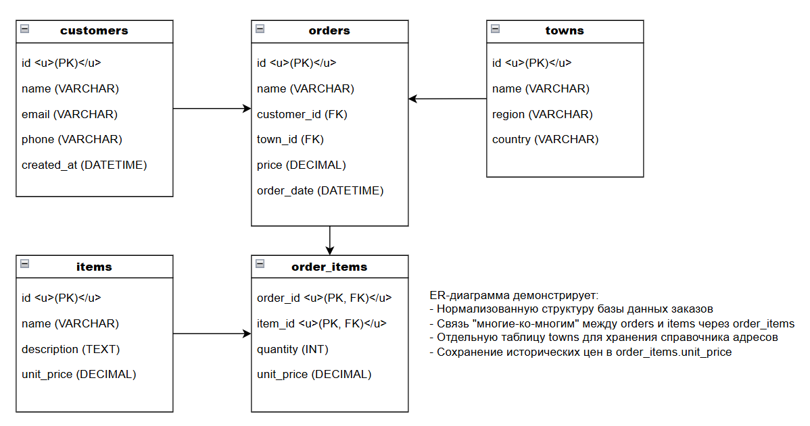
- Интеграции
Представим, что Вы работаете аналитиком и проектируете работу приложения интернет- магазина. Вам нужно заложить и спроектировать следующий сценарий: отображение витрины товаров (список товаров с кратким описанием), переход с витрины на экран с детальным описанием конкретного товара, добавление товара в корзину.
Что нужно сделать:
1. Спроектируйте REST API, которые нужны для реализации описанного сценария. Решение должно включать описание запросов и описание или пример ответа для каждого из запросов в формате JSON. Способ описания - на ваше усмотрение. По составу полей товара можете ориентироваться на любой известный интернет-магазин.
Базовая информация:
- Базовый URL: https://api.shop.com/v1;
- Формат данных: JSON;
- Аутентификация: Bearer Token (для защищенных endpoints).
  - Получение витрины товаров
Endpoint: GET /products
Параметры запроса:
- category (опционально) - фильтр по категории;
- page (опционально) - номер страницы (пагинация);
- limit (опционально) - количество товаров на странице;
- sort (опционально) - сортировка (price_asc, price_desc, popular).

Пример запроса:
GET /products?category=electronics&page=1&limit=20&sort=popular
Authorization: Bearer {token}
Пример ответа:
{
"status": "success",
"data": {
"products": [
{
"id": "prod_001",
"name": "Смартфон Samsung Galaxy S23",
"shortDescription": "Флагманский смартфон с камерой 200 МП",
"price": 79999,
"currency": "RUB",
"imageUrl": "/images/products/s23.jpg",
"rating": 4.8,
"reviewCount": 124,
"inStock": true,
"category": "electronics"
},
{
"id": "prod_002",
"name": "Наушники Sony WH-1000XM4",
"shortDescription": "Беспроводные наушники с шумоподавлением",
"price": 24999,
"currency": "RUB",
"imageUrl": "/images/products/sony-xm4.jpg",
"rating": 4.9,
"reviewCount": 89,
"inStock": true,
"category": "electronics"
}
],
"pagination": {
"currentPage": 1,
"totalPages": 5,
"totalProducts": 95,
"productsPerPage": 20
}
}
}
  - Получение детальной информации о товаре
Endpoint: GET /products/{productId}
Пример запроса:
GET /products/prod_001
Authorization: Bearer {token}

Пример ответа:
{
"status": "success",
"data": {
"product": {
"id": "prod_001",
"name": "Смартфон Samsung Galaxy S23",
"fullDescription": "Флагманский смартфон с революционной камерой 200 МП...",
"price": 79999,
"currency": "RUB",
"images": [
"/images/products/s23-1.jpg",
"/images/products/s23-2.jpg",
"/images/products/s23-3.jpg"
],
"specifications": {
"display": "6.1 дюйма, Dynamic AMOLED 2X",
"processor": "Snapdragon 8 Gen 2",
"memory": "8GB RAM, 256GB ROM",
"camera": "200MP + 10MP + 12MP",
"battery": "3900 mAh"
},
"rating": 4.8,
"reviewCount": 124,
"inStock": true,
"stockQuantity": 15,
"category": "electronics",
"brand": "Samsung",
"warranty": "24 месяца"
}
}
}
  - Добавление товара в корзину
Endpoint: POST /cart/items
Тело запроса:
{
"productId": "prod_001",
"quantity": 1
}
Пример запроса:
POST /cart/items
Authorization: Bearer {token}
Content-Type: application/json

{
"productId": "prod_001",
"quantity": 1
}

Пример ответа:
{
"status": "success",
"data": {
"cart": {
"id": "cart_12345",
"userId": "user_001",
"items": [
{
"productId": "prod_001",
"name": "Смартфон Samsung Galaxy S23",
"price": 79999,
"quantity": 1,
"imageUrl": "/images/products/s23.jpg",
"subtotal": 79999
}
],
"totalItems": 1,
"totalPrice": 79999,
"currency": "RUB"
}
}
}
Дополнительные endpoints:
- Получение корзины: GET /cart;
- Обновление количества: PUT /cart/items/{productId};
- Удаление из корзины: DELETE /cart/items/{productId}.

  - Постройте Sequence UML диаграмму для этого сценария
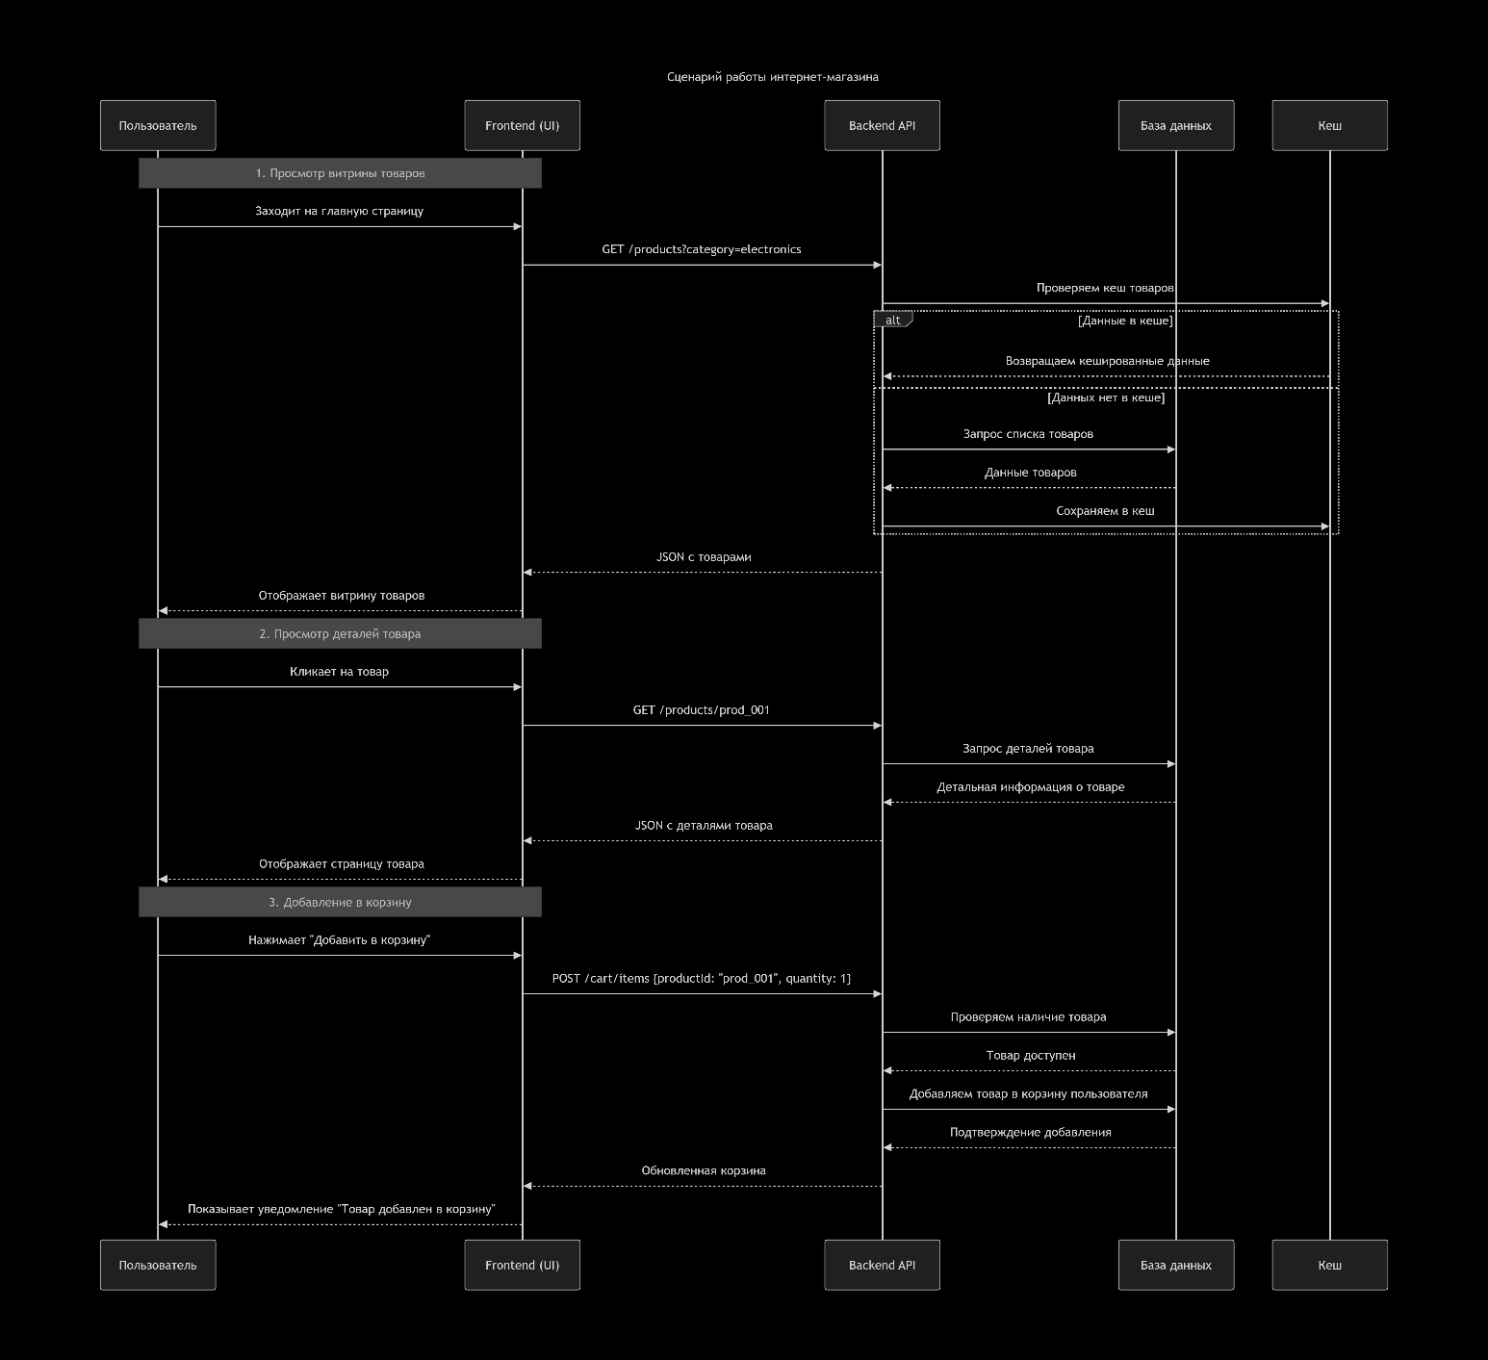
Основные компоненты системы:
- Пользователь - взаимодействует с интерфейсом;
- Frontend - отображает UI и обрабатывает действия пользователя;
- Backend API - обрабатывает бизнес-логику;
- База данных - хранит информацию о товарах, корзинах, пользователях;
- Кеш - ускоряет доступ к часто запрашиваемым данным.
- Алгоритмическое мышление
Возьмем в качестве примера банковское мобильное приложение. Исходные условия: у вас в руке смартфон, на котором установлено банковское приложение (телефон выключен).
Что нужно сделать: Используя любую нотацию, опишите в виде диаграммы процесс, в рамках которого Вы, используя банковское приложение, пополните баланс своего телефона на 100Р. В качестве примера можете использовать любое мобильное банковское приложение, что у Вас есть.

- Подготовка устройства
- Включение телефона – нажать и удерживать кнопку питания;
- Разблокировка – ввести PIN-код/графический ключ или использовать биометрию;
- Поиск приложения – найти иконку банковского приложения на рабочем столе или в меню.
- Аутентификация в приложении
- Запуск приложения – тап по иконке банка;
- Вход в систему:
  - Ввод PIN-кода приложения ИЛИ
  - Сканирование отпечатка пальца ИЛИ
  - Распознавание лица.
- Навигация к функции пополнения
- Поиск раздела платежей - переход в меню «Платежи», «Переводы» или «Услуги»;
- Выбор категории - тап на «Мобильная связь», «Телефон» или «Пополнение счета»;
- Выбор оператора - из списка выбрать своего оператора связи (МТС, Билайн, МегаФон, Tele2).
- Ввод данных платежа
- Ввод номера телефона:
  - Автоподстановка своего номера ИЛИ
  - Ручной ввод номера;
- Указание суммы - ввод «100» рублей;
- Проверка данных - визуальная проверка номера и суммы.
- Подтверждение операции
- Подтверждение платежа - нажать кнопку «Оплатить», «Продолжить»
- Дополнительная аутентификация:
  - Ввод SMS-кода ИЛИ
  - Подтверждение через push-уведомление ИЛИ
  - Биометрическая аутентификация.
- Завершение операции
- Ожидание обработки - отображение индикатора загрузки;
- Получение результата:
  - Успех: «Платеж выполнен успешно»;
  - Ошибка: описание проблемы и рекомендации;
  - Подтверждение от оператора - получение SMS о пополнении баланса.

